Scenariusz zajęć

Osoba przygotowująca: Areta Liszewska
Blok tematyczny: Zwierzęta duże i małe
Temat dnia: Gdzie mieszkają dzik, żmija i łoś?
Grupa wiekowa: 4-latki.
Data: 08.06.2020r.

Cele główne:

- Rozwijanie percepcji słuchowej,
- Poszerzanie wiedzy o dzikich zwierzętach żyjących w Polsce,
- Rozwijanie umiejętności wskazywania cech różniących zwierzęta (większy- mniejszy), oraz cech wspólnych (wygląd, środowisko życia, pożywienie),
- Kształtowanie poczucia rytmu, wyobraźni muzycznej i ekspresji ruchowej.
Cele operacyjne:
Dziecko:
- Odzwierciedla ruchem słowa piosenki,
- Odgaduje zagadki,
- Lepi z plasteliny,

Metody:
Słowna – rozmowa, opowiadanie, objaśnienia.
Czynna – zadań stawianych do wykonania.
Oglądowa – pokaz pomocy wykorzystywanych w zajęciach.

Formy:
- Indywidualna

Środki dydaktyczne:

Piosenka pt: ,,Przywitamy się wesoło’’, obrazki zwierząt żyjących w lesie, KP2. 43, rolka po papierze toaletowym, balon, nożyczki, plastelina, zagadki tematyczne, wykałaczki, patyczki, taśma klejąca, kredki.

Przebieg zajęć:

- ,, Przywitamy się wesoło’’ – zabawa na powitanie przy piosence.
,,Przywitamy się wesoło"
Przywitamy się wesoło zaklaszczemy raz, dwa, trzy,
Przywitamy się wesoło zaklaszczemy ja i ty.
Przywitamy się wesoło już tupiemy raz, dwa, trzy,
Przywitamy się wesoło już tupiemy ja i ty.
Hop, hop dzień dobry witam wszystkich was,
Cwałujemy jak koniki już muzyka woła nas. /x2

https://www.youtube.com/watch?v=dvSAoxWiVT4

- „Gdzie mieszkają dzik, żmija i łoś?” – rozmowa na temat dzikich zwierząt i zabawa dydaktyczna.
Dziecko siedzi na dywanie. Rodzic wymienia nazwy dzikich zwierząt żyjących w Polsce: niedźwiedź, żmija, wilk, dzik, sarna, łoś, bielik, i krótko je charakteryzuje. Może skorzystać z poniższych informacji:

Niedźwiedź brunatny – drapieżny ssak. Jego sierść ma kolor ciemnobrązowy. Można go spotkać w polskich górach (głównie w Bieszczadach i Tatrach). Niedźwiedzie to bardzo duże zwierzęta o grubej szyi i nieco wydłużonej głowie. Żywią się najchętniej rybami.

Żmija zygzakowata – gatunek węża jadowitego. Ciało ma zazwyczaj w kolorze ciemnozielonym lub brązowym, na grzbiecie nieco ciemniejszy „zygzak”. Można ją spotkać na obrzeżach lasów i podmokłych łąkach. Żywi się małymi zwierzętami: kretami, żabami, gryzoniami.
Wilk szary – drapieżny ssak. Wilki są podobne do średniej wielkości psów, np. owczarków niemieckich, ich sierść składa się z kilku rodzajów białych i szarych włosów. Żywią się innymi zwierzętami. Można je spotkać w polskich lasach, najwięcej ich jest w górach (Karpatach).

Dzik – duży ssak. Wyglądem przypomina dużą świnię domową, jego skóra jest pokryta szorstkimi włosami (czyli szczeciną) w kolorze czarnym lub ciemnobrązowym. Dziki występują w całej Polsce, najmniej jest ich w górach. Są wszystkożerne, najczęściej jedzą: żołędzie, grzyby i inne rośliny.

Sarna – ssak parzystokopytny. Można ją spotkać w całej Polsce, zamieszkuje głównie lasy liściaste, ale niektóre sarny przystosowały się również do mieszkania na polach, łąkach, nawet w pobliżu dużych miast. Sarna jest zwierzęciem średniej wielkości, ma smukłe ciało i wysokie nogi. Kolor jej sierści zmienia się w zależności od pory roku: latem jest czerwonobrązowa, zimą – siwobrązowa. Żywi się trawami, ziołami, grzybami, owocami leśnymi.
Łoś – największy ze ssaków kopytnych, ma duże rozłożyste poroże. Można go spotkać w wielu parkach narodowych w Polsce, lubi mokre podłoża, np. bagna. Żywi się roślinami.
Bielik zwyczajny – duży ptak drapieżny, błędnie nazywany orłem. Można go zobaczyć w różnych miejscach naszego kraju, głównie przy zbiornikach wodnych (rzekach, jeziorach), bo bieliki żywią się rybami.

Dziecko przedstawia wybrane zwierzę za pomocą ruchów i wydawanych odgłosów. Zadaniem Rodzica jest odgadnąć, jakie to zwierzę. Po zabawie dziecko próbuje przy pomocy Rodzica opisać zwierzęta, o których rozmawiali, ze szczególnym uwzględnieniem podobieństw i różnic między nimi (dot. występowania, wielkości, gatunku, pokarmu).

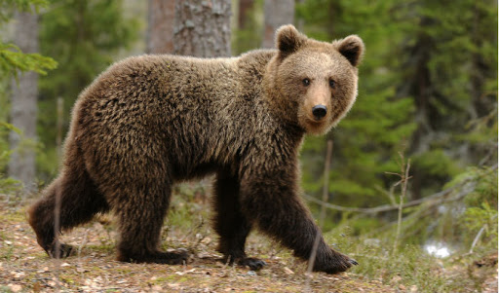
Niedźwiedź brunatny

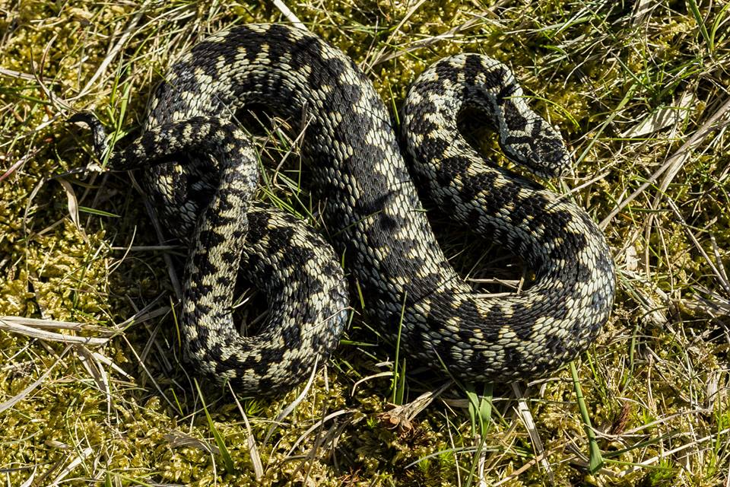
Żmija zygzakowata
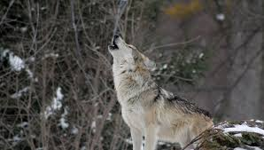
Wilk szary
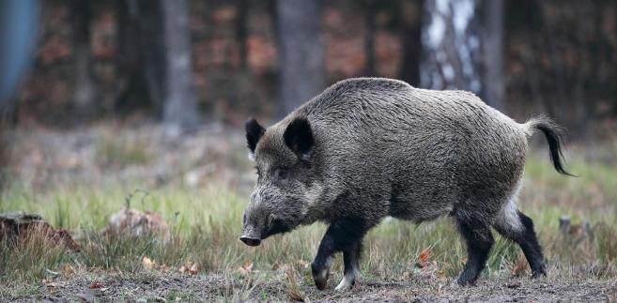
Dzik
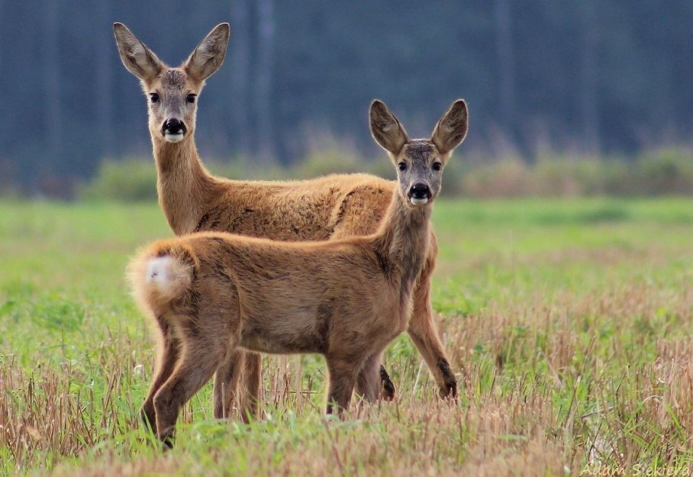
Sarna
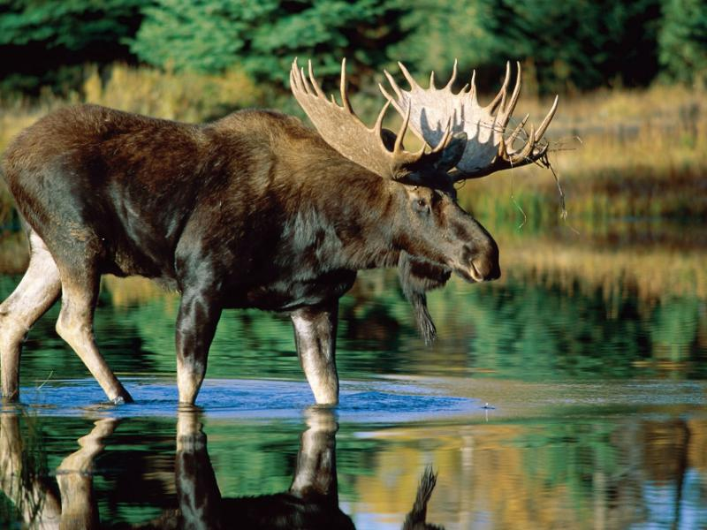
Łoś
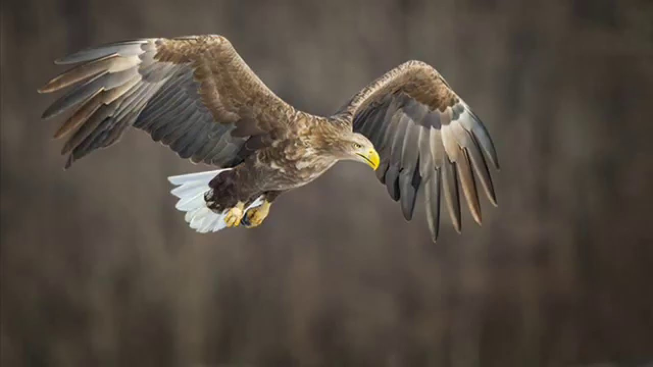
Bielik zwyczajny

- ,,Co to za zwierzę?’’- praca z KP2. 43
Przed wykonaniem karty rodzic rozmawia z dzieckiem na temat tego, jak poruszają się różne zwierzęta (pełzają, latają, biegają na czterech nogach) Po skończonej rozmowie dziecko wykonuje kartę pracy.
- „Robimy trąbofony” – wykonanie instrumentów muzycznych. Potrzebne będą: rolka po ręczniku papierowym, balon, nożyczki
Dziecko odcina fragment balonu i próbuje go naciągnąć na otwór rolki. Rodzic pomaga dziecku w konstruowaniu instrumentu. Dziecko gra na instrumencie, dmuchając w niezaklejony balonem koniec rolki. W przypadku braku potrzebnych przedmiotów, instrument można wykonać w inny dzień.

- Rybki – masaż relaksacyjny
Raz rybki w morzu brały ślub (rysujemy na plecach dziecka faliste linie)
i tak chlupały: chlup, chlup, chlup. (lekko stukamy w nie rozluźnionymi dłońmi)
A wtem wieloryb wielki wpadł (masujemy całe plecy)
i całe towarzystwo zjadł. (lekko szczypią w plecy)

- Dziecko lepi z plasteliny wybrane dzikie zwierzę.

- ,,Kto to jest?’’ – zagadki

Ryje w lesie, robiąc ,,kwik’’,
Dzika świnka, czyli… (dzik)

Rudzielec z kitą w kurnik się wciska.
Boją się kury chytruska… (liska)

Wielki, silny niczym wół,
Groźny nie tylko dla pszczół.
Lepiej żebyś o tym wiedział,
Gdy spotkasz w lesie… (niedźwiedzia)

Pełza w trawie, lśniący, grzeczny,
Czasem bywa niebezpieczny,
Więc ciekawość przezwyciężaj
I nie zbliżaj się do… (węża)

Kica i ma długie uszy,
Gdy coś w trawie się poruszy,
Zwiewa szybko, nie czekając,
Ten strachliwy, szary… (zając)

- ,,Co zniknęło?’’- zabawa dydaktyczna na spostrzegawczość.
Powyższe obrazki wycinamy wspólnie z dzieckiem, następnie prosimy dziecko, aby zamknęło oczy, w tym czasie osoba prowadząca chowa jeden obrazek. Zadaniem dziecka jest zgadnąć, które zwierzątko zniknęło. Przed rozpoczęciem zabawy należy przypomnieć wszystkie nazwy zwierząt.

- ,,Leśny teatrzyk’’- obrazki zwierząt można wyciąć, przykleić za pomocą taśmy do patyczka bądź wykałaczki. Dziecko może narysować drzewa, następnie wyciąć tak jak zwierzątka i przykleić do wykałaczek. Gotowe sylwety zwierząt i drzew można wbić w kulki plasteliny. Dalsza część zabawy będzie zależała od wyobraźni dziecka.

